Zajęcia korekcyjno- kompensacyjne- 15.04.2020
6- latki
Temat: Usprawnianie syntezy słuchowej w oparciu o opowiadanie pt. „Promyk”.
- Przedstawiamy dziecku opowiadanie:

Promyk słońca wpadł do kurnika. Kury jeszcze spały. Kogut otworzył jedno oko, ale szybko je zamknął. Uparty promyk świecił coraz mocniej. Zbudził śpiocha koguta. Kogut rozprostował skrzydła i zapiał głośno ( a jak ? ). Kury zbudziły się i wołały ( jak ? ). Przez otwarte okno wyskoczył kogut na podwórko, a za nim kury. Burek też się obudził, zaszczekał, jakby chciał wszystkim oznajmić, że on tu jest gospodarzem. Wyszedł też kot ze swojej kryjówki. Już krowy porykują i konie parskają.

- Syntezowanie głosek ze słuchu.
Proponuje rozłożyć na stole lub dywanie obrazki zwierząt. Powoli odczytujemy ich nazwę głoskując, a dziecko odszukuje odpowiedni obrazek- podaje jego nazwę.

k-o-g-u-t
p-i-e-s
k-r-o-w-a
i-n-d-y-k
k-o-t
k-o-ń

Przykładowe obrazki zwierząt:
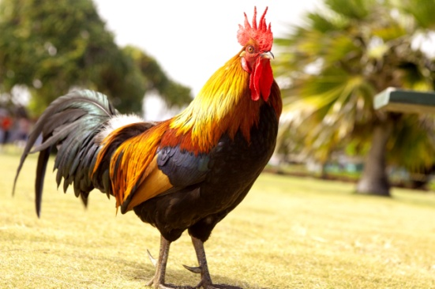
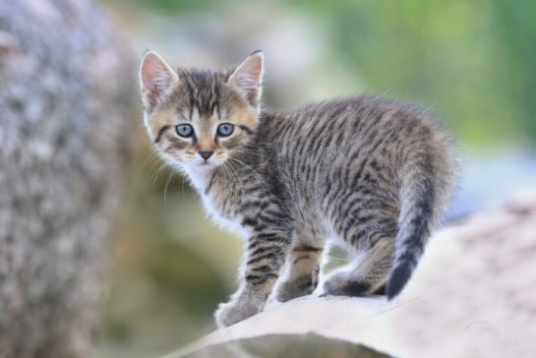

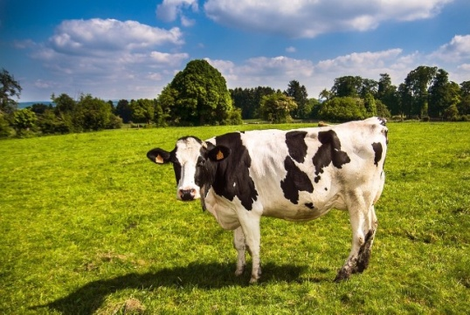
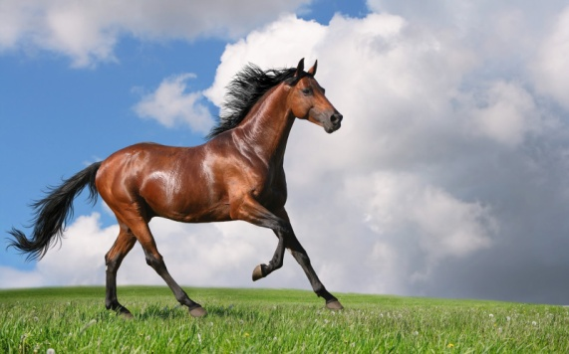

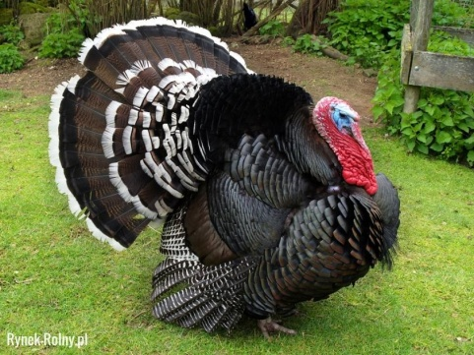

- „Posłuchaj i zgadnij”- dziecko słucha nagrań odgłosów zwierząt i podaje jego nazwę

odsyłam do linku:
https://www.youtube.com/watch?v=vQbS0Dm0CjA
- Głoskujemy wyrazy
Rodzic głoskuje wyraz np. o-b-o-r-a , a dziecko podaje jego nazwę

Dom krowy to o-b-o-r-a.
Dom kury i koguta to k-u-r-n-i-k.

- Proponuję ćwiczenie w którym dziecko podaje głoskę „y” do podanych wyrazów.
Rodzic podaje wyraz, a dziecko zamienia ostatnia głoskę na „y”
(krowa, kot, kogut, kura, baran)

- „Rozsypanka sylabowa”- dziecko otrzymuje rozcięte sylaby (lub sam je rozcina) i układa z nich nowe wyrazy i przyklejają je na osobną kartkę.

ma
ra
ta

da
wo
la

pa
ko
sa

sa

